**平成28年度**

**訪問型家庭教育支援員養成講座（４日目）**

日　時：平成28年９月１４日（水曜日）

場　所：大阪府立男女共同参画・青少年センター  
　　　　　　　　　　　　　　（ドーンセンター）

平成２８年9月14日（水曜日）、大阪府立男女共同参画・青少年センター（ドーンセンター）にて、平成28年度 訪問型家庭教育支援員養成講座の４日目となる最終日では、実践報告を含む３講座を行いました。

最後には、今までの講座を振り返り、寄り添うこと、子どもや保護者、支援員自身の笑顔など、訪問支援員として大切なことを再確認し４日間の講座を終えました。

③　山本　智也　氏（大阪成蹊大学　教育学部　教授・吹田市立子育て青少年拠点夢つながり未来館　館長）

**「地域の教育力を活かした家庭教育支援の在り方」**

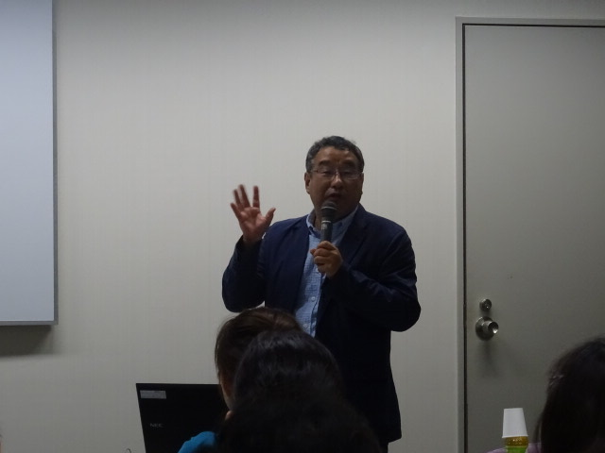　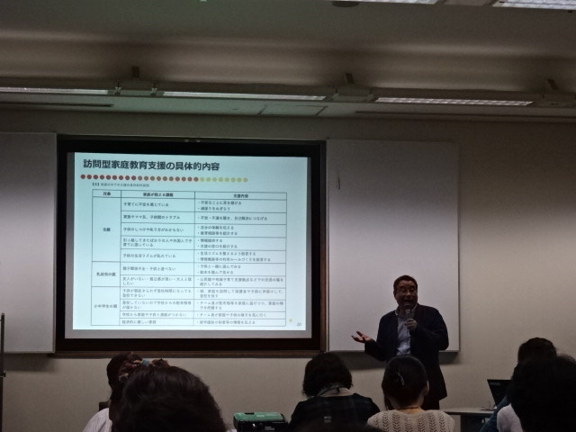

家庭を取り巻く環境の課題について、調査や統計から、さまざまな要因からなる少子化や家庭の状況の変化、地域との関わりの希薄化等をご説明いただきました。家庭教育支援チームとして、保護者に寄り添うことや地域の身近な存在としての関わりにおいて必要なことや、親子の関係性を考え、支えるという支援者の役割についてお話いただきました。

　また、相手に合わせる「ジョインニング」や視点を変えて話をよい方に捉える「ポジティブ・リフレーミング」、その他にもトーク、質問のコツ等の具体的な支援技法についてお話いただき、相手を受容し、寄り添うことが支援者として大切なことをお伝えいただきました。

②　森田　知世子　氏・松本　裕代　氏

　（和歌山県橋本市家庭教育支援チーム「ヘスティア」）

**実践報告「橋本市家庭教育支援チームの取組み」**

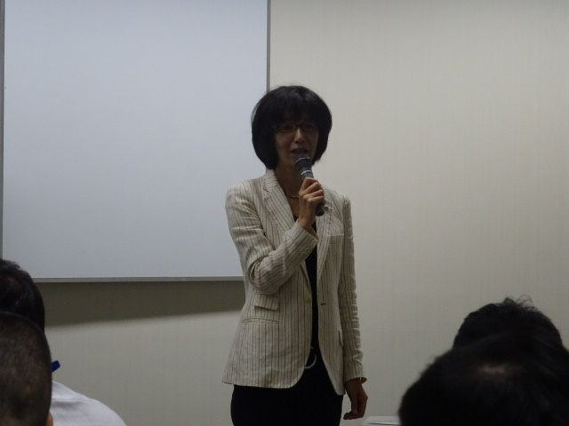　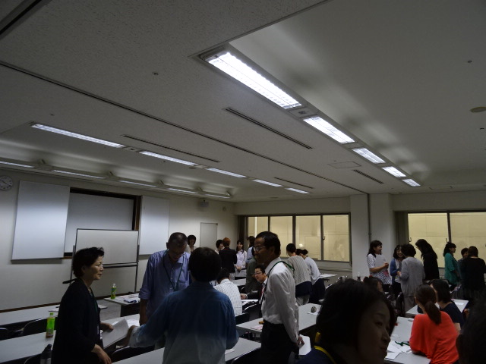

①　芦澤　万里子　氏（日本プロカウンセリング協会泉大津校代表・泉大津市家庭教育支援チームリーダー）

**「カウンセリングマインドを活かした訪問支援の在り方」**

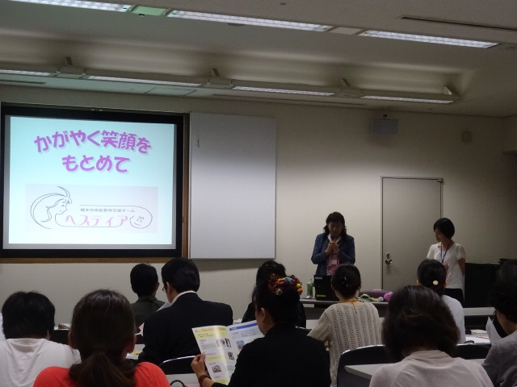　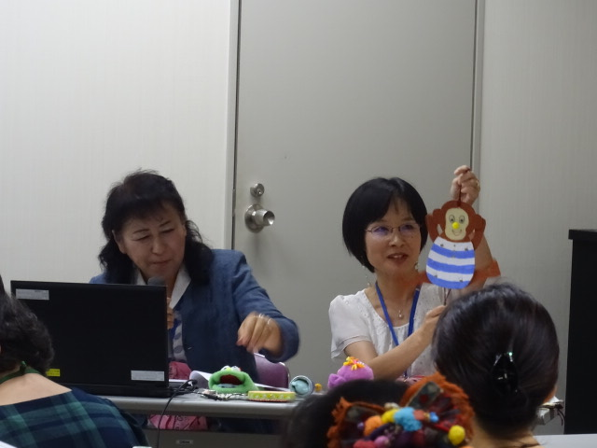

　和歌山県橋本市の家庭教育支援チーム「ヘスティア」の目的や活動内容、大事にしていること、チームの心構え等についてご紹介いただきました。

　活動の目的は「笑顔の子育て支援」。各部の調整を担う本部、子育て情報等を紹介する広報部、語り合いや読書、ものづくりなど年間約100講座を通して保護者同士のつながりづくりのきっかけを企画する講座部、依頼を受けて個別訪問や相談を行い一緒に考えていく家庭訪問部で構成され、それぞれの活動や特徴、困難だった点についてお話いただき、講座部と訪問部の連携や、チーム員同士の高め合い、支え合いのポイントについてもお伝えいただきました。

　泉大津市の家庭教育支援の紹介として、学校や行政との具体的な連携方法や支援方法、支援の目的を「エンパワメント」と捉え、親子の関係において気持ちの面を支援していることをお伝えいただきました。

支援のポイントとして、カウンセリングマインドを活かした受容と共感の姿勢や、子どもの成長を伝えるお土産（話）を持っていくこと、保護者への声かけにおける言い方のコツ等、信頼関係を築き支援していく上でのポイント、支援員としての立ち位置、チーム員同士でうまく連携するための情報交換や相談の大切さについても事例とともにお話いただきました。